डॉ. शारुजा सराफ के बारे में | Thrive With Sharuja
Locale: mr
Route: /mr/about
URL: http://127.0.0.1:4327/mr/about
Discovery source: sitemap static route

SEO Metadata
Title: डॉ. शारुजा सराफ के बारे में | Thrive With Sharuja
Description: कांदिवली में बाल OT — 18+ वर्षों से बच्चों और परिवारों की सेवा।
Keywords: Pediatric Occupational Therapist Mumbai,OT Kandivali,Brain Gym Mumbai,Aquatic Therapy Mumbai,Sensory Integration Mumbai,Autism Support Mumbai,ADHD Support Mumbai,pediatric occupational therapy Mumbai,occupational therapist Kandivali West,child development therapy Mumbai,Pediatric Occupational Therapist Mumbai,OT Kandivali,Dr. Sharuja Sarap OT,Brain Gym Mumbai,Sensory Integration Mumbai
Canonical: https://drsharujasarap.vercel.app/mr/about
Open Graph Title: डॉ. शारुजा सराफ के बारे में | Thrive With Sharuja
Open Graph Description: कांदिवली में बाल OT — 18+ वर्षों से बच्चों और परिवारों की सेवा।

Page Content With Media Placement

नमस्कार, मी शरुजा.
कांदिवली पश्चिम, मुंबईतील बाल व्यावसायिक चिकित्सक — 18+ वर्षे मुले आणि कुटुंबांसोबत चालत आहे.
Image: Alt: Dr. Sharuja Sarap — pediatric occupational therapist in Kandivali, Mumbai | Section: नमस्कार, मी शरुजा. | Source: /images/doctor/portrait.jpg
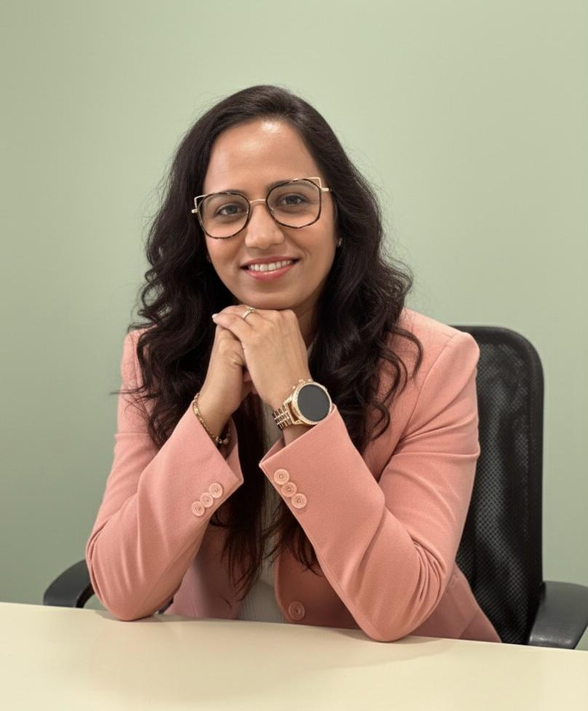
मी व्यावसायिक चिकित्सक झाले कारण प्रत्येक मुलाला दैनंदिन जीवनात सक्षम वाटण्याचा हक्क आहे — कपडे घालणे, खेळणे, शिकणे, मित्र बनवणे. कधीच नाही, आत्ताच — ज्या छोट्या क्षणांना महत्त्व आहे.
मुंबईत 18 वर्षांत मी शिकले की पालक अनेकदा थकले, काळजीत आणि अनिश्चित येतात — कुठून सुरू करावे माहीत नाही. माझे काम व्याख्यान देणे नाही. ऐकणे, सौम्यपणे पाहणे आणि तुमच्या मुलाला काय हवे ते समजावणे — सोप्या भाषेत जे तुम्ही घरी नेऊ शकता.
हा क्लिनिक एक उबदार जागा आहे जिथे मुले खेळतात, शोधतात आणि हळूहळू कौशल्ये तयार करतात. पालक म्हणतात की ते हलके वाटून जातात — प्रयत्न करण्यासाठी काहीतरी व्यावहारिक, आणि कोणीतरी त्यांच्या बाजूने.

18+ वर्षांचा अनुभव
मुंबईभर मुले आणि कुटुंबांना सेवा देणारा समर्पित बाल अभ्यास.

बाल OT मध्ये पदव्युत्तर
बाल विकास, संवेदी एकीकरण आणि कुटुंब-केंद्रित काळजीवर प्रगत प्रशिक्षण.

पीएच.डी. विद्वान
मुले कसे वाढतात, हलतात, शिकतात आणि दैनंदिन जीवनात सहभाग घेतात — यावर सुरू असलेला संशोधन.

ब्रेन जिम प्रशिक्षक
लक्ष, शिकण्याची तयारी आणि समन्वयासाठी हालचाल-आधारित धोरणे वापरण्यास प्रमाणित.

संशोधन आणि परिषद सहभाग
डॉ. शरुजा व्यावसायिक परिषद आणि सतत शिक्षणात सक्रिय सहभाग घेतात — प्रत्येक कुटुंबासाठी पुरावा-आधारित सराव आणतात. शिकणे कधीही थांबत नाही, विशेषतः जेव्हा त्यामुळे मुलांना फायदा होतो.
✓बाल व्यावसायिक चिकित्सा परिषदा
✓संवेदी एकीकरण आणि रिफ्लेक्स एकीकरण कार्यशाळा
✓ब्रेन जिम® आणि हालचाल-आधारित शिक्षण सेमिनार
✓पालक शिक्षण आणि शाळा सहकार्य कार्यक्रम

कुटुंब-केंद्रित अभ्यास
तुम्ही थेरपी संघाचा भाग आहात. आम्ही एकत्र लक्ष्य ठरवतो, विजय साजरा करतो आणि जीवन बदलल्यावर समायोजन करतो. घरातील धोरणे नेहमी योजनेत असतात — कारण प्रगती सत्रांदरम्यानही होते.
पहिल्या दिवसापासून लक्ष्य-निर्धारणात पालक सहभागी
सोप्या घरगुती उपक्रम जे तुम्ही खरोखर करू शकता
तुम्ही तयार असाल तेव्हा शाळा सहकार्य
प्रामाणिक संभाषण — तांत्रिक शब्दांचा ओव्हरलोड नाही

विशेष प्रशिक्षण
प्रमाणपत्रे जी विचारपूर्ण, वैयक्तिक काळजीला सहारा देतात — सर्वांसाठी एकच कार्यक्रम नाही.
Ph.D. Scholar
Master's in Pediatric Occupational Therapy
Certified Brain Gym Instructor & Practitioner
RMTI (Rhythmic Movement Training Integration)
HWT (Handwriting Without Tears)
OPT (Oral Placement Therapy)
Aquatherapy (IATF, WST, BRRM)
PIASTM (Pediatric Instrument Assisted Soft Tissue Mobilization)
KT Level 1–3 (Kinesio Taping)
MNRI (Masgutova Neurosensorimotor Reflex Integration)
KDCT (Kinesio Dry Cupping Therapy)

Headings
- नमस्कार, मी शरुजा.
- 18+ वर्षांचा अनुभव
- बाल OT मध्ये पदव्युत्तर
- पीएच.डी. विद्वान
- ब्रेन जिम प्रशिक्षक
- संशोधन आणि परिषद सहभाग
- कुटुंब-केंद्रित अभ्यास
- विशेष प्रशिक्षण

Forms And CTA Labels
- संभाषण बुक करा -> /mr/appointment
- तुमच्या कार्यक्रमात शरुजा आमंत्रित करा -> /mr/invite-sharuja

